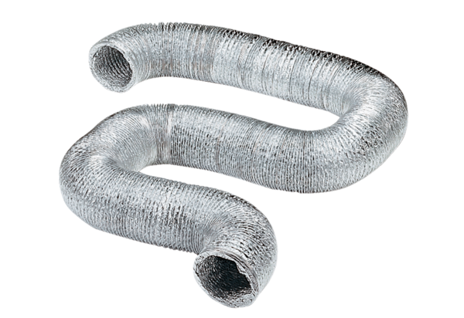Алюминиевая гибкая труба AFR 100Комплект поставки: 1 штукАссортимент: C
Номер артикула: 0055.0090Изготовитель: MAICO

